УКРАЇНА
МОГИЛІВ-ПОДІЛЬСЬКА МІСЬКА РАДА
ВІННИЦЬКОЇ ОБЛАСТІ
ВИКОНАВЧИЙ КОМІТЕТ
РІШЕННЯ№109
Від 27.04.2017р. м. Могилів-Подільський

Про демонтаж самовільно встановлених тимчасових металевих споруд
(гаражів) для господарських потреб розміщених на території, що належить
до комунальної власності територіальної громади м. Могилева-Подільського

Керуючись ст.ст. 30, 33, 40 Закону України «Про місцеве самоврядування в Україні», ст.14 Закону України «Про основи містобудування», ст.26 Закону України «Про регулювання містобудівної діяльності», ст. 168 Земельного кодексу України, рішенням 11сесії міської ради 7 скликання від 15.12.2016 року № 347, враховуючи лист управління житлово – комунального господарства міської ради від 14.04.2017 року №04-19-171,-

виконком міської ради ВИРІШИВ:

1. Зобов’язати користувачів (власників) встановлених металевих конструкцій (гаражів), що розміщені на території, що належить до комунальної власності територіальної громади м. Могилева-Подільського, демонтувати вказані тимчасові споруди, що розташовані біля житлового будинку № 26 по вул. Ставиській в
м. Могилеві-Подільському згідно схеми, що додається.
2. Доручити комунальному підприємству «Фінансист» (Маковій А.В.) довести рішення виконавчого комітету міської ради у триденний термін з дати його ухвалення до відома користувачів (власників) металевих конструкцій (гаражів) шляхом розміщення спеціальних повідомлень на конструкціях (спорудах,) що підлягають демонтажу.
3. У випадку невиконання п.1 даного рішення користувачами (власниками) гаражів, що розташовані біля житлового будинку №26 по вул. Ставиській, уповноважити комунальне підприємство «Фінансист» (Маковій А.В.) демонтувати встановлені металеві споруди з переміщенням на відповідальне місце зберігання.
4. Надати дозвіл комунальному підприємству «Фінансист» (Маковій А.В.) заключити договір з МКП «Комбінат комунальних підприємств» з (Наконечний В.В.) про відповідальне зберігання демонтованих металевих конструкцій та майна.
5. Контроль за виконанням даного рішення покласти на секретаря міської ради, в.о. першого заступника міського голови Гоцуляка М.В..

Міський голова П. Бровко

Додаток
до рішення виконавчого
комітету міської ради
від 27.04.2017 року №109

Схема розташування
тимчасових встановлених металевих конструкцій (гаражів)
(біля житлового будинку №26 по вул. Ставиській в м. Могилеві - Подільському)

М 1:1000
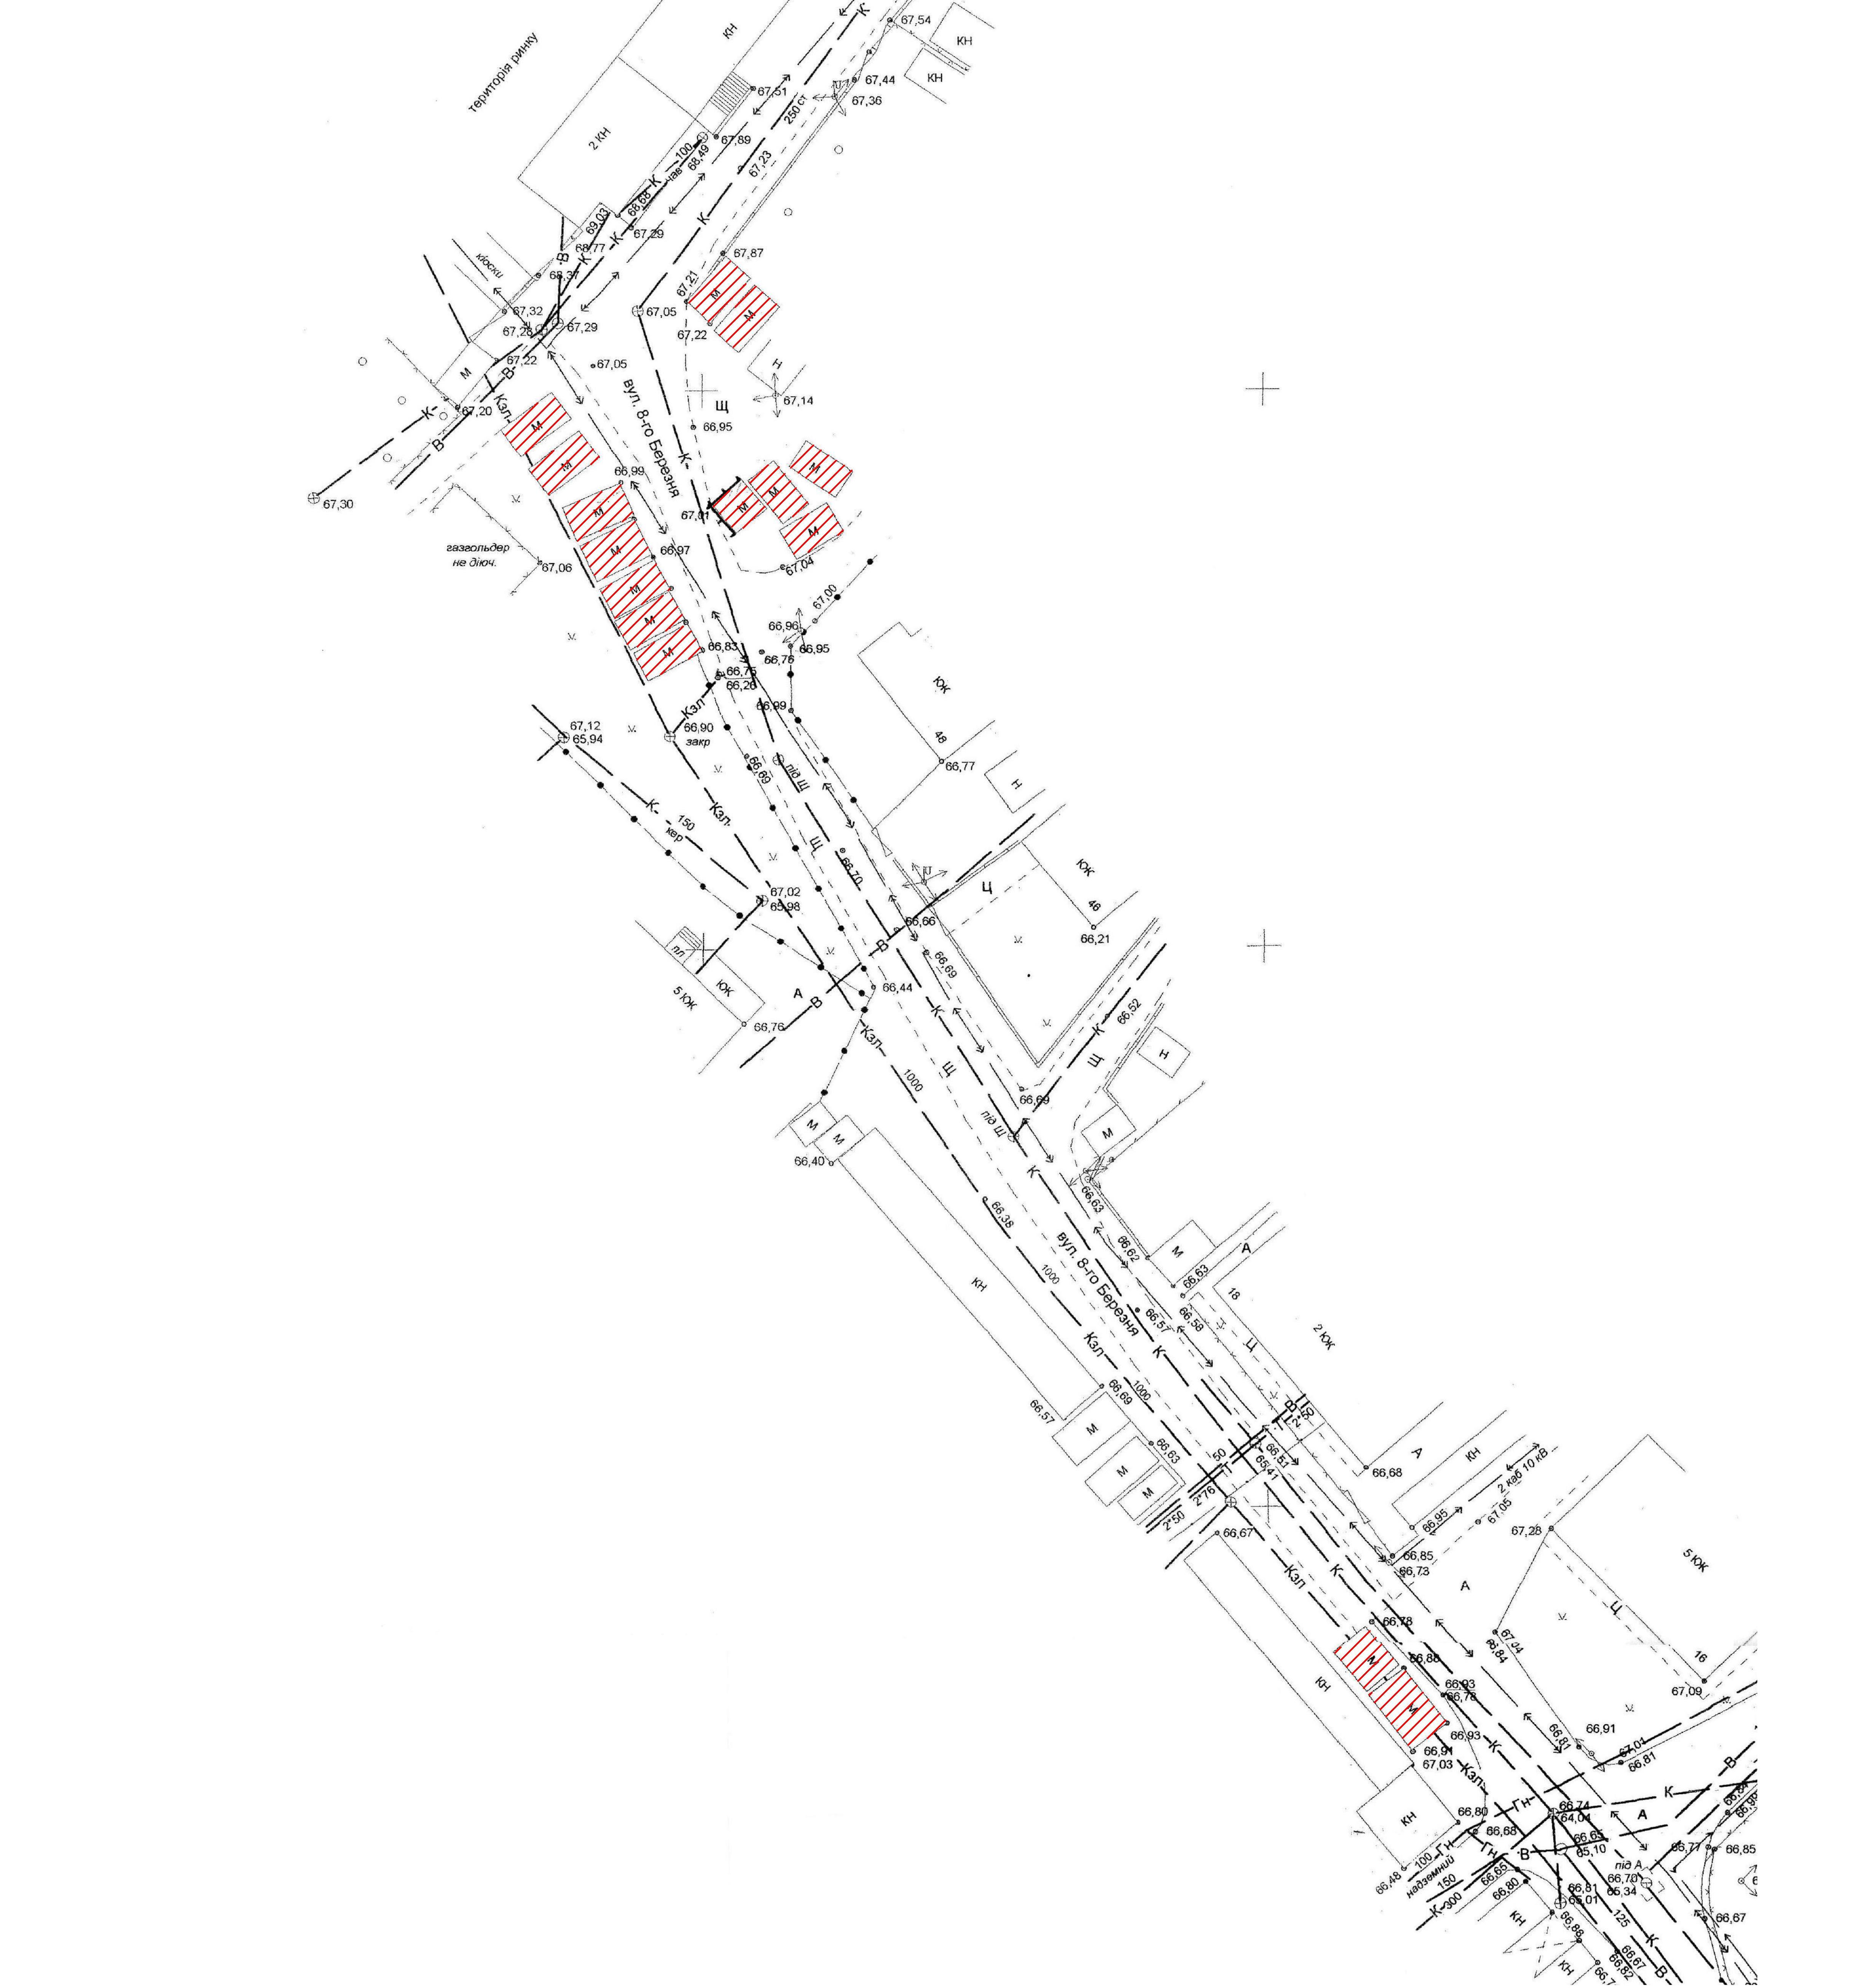

Керуючий справами виконкому Р. Горбатюк

